**第四讲直线、平面垂直的判定及性质**

id:2147492302;FounderCES

题组直线、平面垂直的判定与性质

1*.*[2017全国卷Ⅲ,10,5分]在正方体*ABCD-A*1*B*1*C*1*D*1中,*E*为棱*CD*的中点,则()

A*.A*1*E*⊥*DC*1 B*.A*1*E*⊥*BD* C*.A*1*E*⊥*BC*1 D*.A*1*E*⊥*AC*

2*.*[2013新课标全国Ⅱ,4,5分][理]已知*m*,*n*为异面直线,*m*⊥平面*α*,*n*⊥平面*β.*直线*l*满足*l*⊥*m*,*l*⊥*n*,*l*⊄*α*,*l*⊄*β*,则()

A.*α*∥*β*且*l*∥*α* B*.α*⊥*β*且*l*⊥*β*

C*.α*与*β*相交,且交线垂直于*l* D*.α*与*β*相交,且交线平行于*l*

3*.*[2017北京,18,14分]如图8*-*4*-*1,在三棱锥*P-ABC*中,*PA*⊥*AB*,*PA*⊥*BC*,*AB*⊥*BC*,*PA=AB=BC=*2,*D*为线段*AC*的中点,*E*为线段*PC*上一点*.*

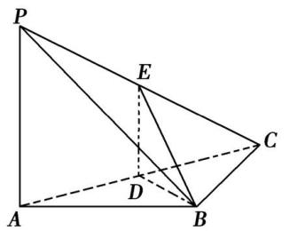

图8*-*4*-*1

(Ⅰ)求证:*PA*⊥*BD*;

(Ⅱ)求证:平面*BDE*⊥平面*PAC*;

(Ⅲ)当*PA*∥平面*BDE*时,求三棱锥*E-BCD*的体积*.*

4*.*[2017全国卷Ⅲ,19,12分][理]如图8*-*4*-*2,四面体*ABCD*中,△*ABC*是正三角形,△*ACD*是直角三角形,∠*ABD=*∠*CBD*,*AB=BD.*

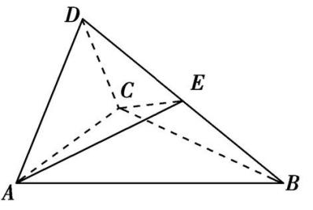

图8*-*4*-*2

(1)证明:平面*ACD*⊥平面*ABC*;

(2)过*AC*的平面交*BD*于点*E*,若平面*AEC*把四面体*ABCD*分成体积相等的两部分,求二面角*D-AE-C*的余弦值*.*

5*.*[2016全国卷Ⅱ,19,12分][理] 如图8*-*4*-*3,菱形*ABCD*的对角线*AC*与*BD*交于点*O*,*AB=*5,*AC=*6,点*E*,*F*分别在*AD*,*CD*上,*AE=CF= $\frac{5}{4}$*,*EF*交*BD*于点*H.*将△*DEF*沿*EF*折到△*D'EF*的位置,*OD'= $\sqrt{10}$.*

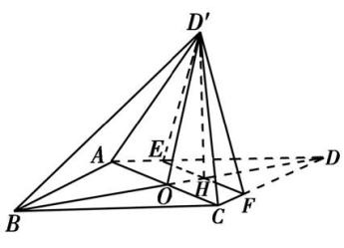

图8*-*4*-*3

(Ⅰ)证明:*D'H*⊥平面*ABCD*;

(Ⅱ)求二面角*B-D'A-C*的正弦值*.*

6*.*[2015湖北,20,13分][数学文化题]《九章算术》中,将底面为长方形且有一条侧棱与底面垂直的四棱锥称之为阳马,将四个面都为直角三角形的四面体称之为鳖臑*.*在如图8*-*4*-*4所示的阳马*P-ABCD*中,侧棱*PD*⊥底面*ABCD*,且*PD=CD*,点*E*是*PC*的中点,连接*DE*,*BD*,*BE.*

(Ⅰ)证明:*DE*⊥平面*PBC.*试判断四面体*EBCD*是否为鳖臑,若是,写出其每个面的直角(只需写出结论);若不是,请说明理由;

(Ⅱ)记阳马*P-ABCD*的体积为*V*1,四面体*EBCD*的体积为*V*2,求的值*.*

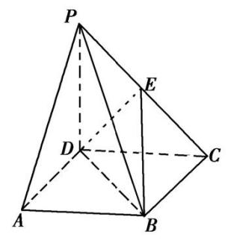

图8*-*4*-*4

7*.*[2013全国卷Ⅰ,18,12分][理] 如图8*-*4*-*5,三棱柱*ABC-A*1*B*1*C*1中,*CA=CB*,*AB=AA*1,∠*BAA*1*=*60*°.*

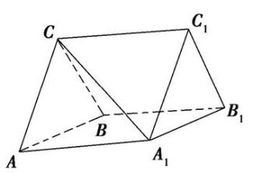

图8*-*4*-*5

(Ⅰ)证明:*AB*⊥*A*1*C*;

(Ⅱ)若平面*ABC*⊥平面*AA*1*B*1*B*,*AB=CB*,求直线*A*1*C*与平面*BB*1*C*1*C*所成角的正弦值*.*

id:2147492351;FounderCES

**A组基础题**

1*.*[2018南昌市高三调考,10] 如图8*-*4*-*6,四棱锥*P-ABCD*中,△*PAB*与△*PBC*是正三角形,平面*PAB*⊥平面*PBC*,*AC*⊥*BD*,则下列结论不一定成立的是

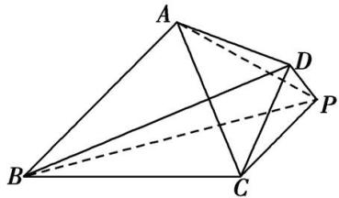

图8*-*4*-*6

()

A.*PB*⊥*AC* B.*PD*⊥平面*ABCD*

C.*AC*⊥*PD* D.平面*PBD*⊥平面*ABCD*

2*.*[2018南宁市摸底联考,16]如图8*-*4*-*7,在正方形*ABCD*中,*AC*为对角线,*E*,*F*分别是*BC*,*CD*的中点,*G*是*EF*的中点*.*现在沿*AE*,*AF*及*EF*把这个正方形折成一个空间图形,使*B*,*C*,*D*三点重合,重合后的点记为*H.*下列说法错误的是(将符合题意的序号填到横线上)*.*

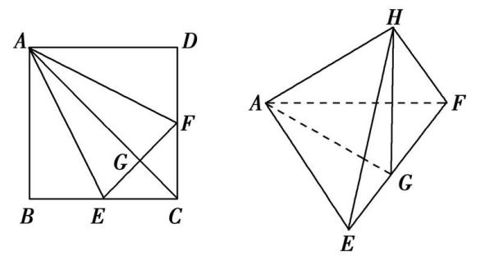

图8*-*4*-*7

①*AG*⊥△*EFH*所在平面;②*AH*⊥△*EFH*所在平面;③*HF*⊥△*AEF*所在平面;④*HG*⊥△*AEF*所在平面*.*

3.[2018惠州市一调,19]如图8*-*4*-*8,在底面是菱形的四棱柱*ABCD-A*1*B*1*C*1*D*1中,∠*ABC=*

60*°*,*AA*1*=AC=*2,*A*1*B=A*1*D=*2,点*E*在*A*1*D*上*.*

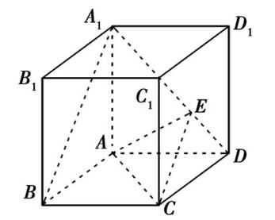

图8*-*4*-*8

(1)证明:*AA*1⊥平面*ABCD*;

(2)当为何值时,*A*1*B*∥平面*EAC*,并求出此时直线*A*1*B*与平面*EAC*之间的距离*.*

4*.*[2018辽宁五校联考,19]如图8*-*4*-*9所示,等腰梯形*ABCD*的底角*A*等于60*°*,直角梯形*ADEF*所在的平面垂直于平面*ABCD*,∠*EDA=*90*°*,且*ED=AD=*2*AB=*2*AF.*

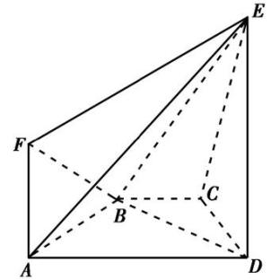

图8*-*4*-*9

(1)证明:平面*ABE*⊥平面*EBD*;

(2)若三棱锥*A-BDE*的外接球的体积为 $\frac{8\sqrt{2}π}{3}$,求三棱锥*A-BEF*的体积*.*

**B组提升题**

5*.*[2017甘肃二诊,19]如图8*-*4*-*10,在Rt△*ABC*中,*AB*⊥*BC*,点*D*,*E*分别在*AB*,*AC*上,*AD=*2*DB*,*AC=*3*EC*,沿*DE*将△*ADE*翻折起来,使得点*A*到*P*的位置,满足*PB= $\sqrt{3}$ DB.*

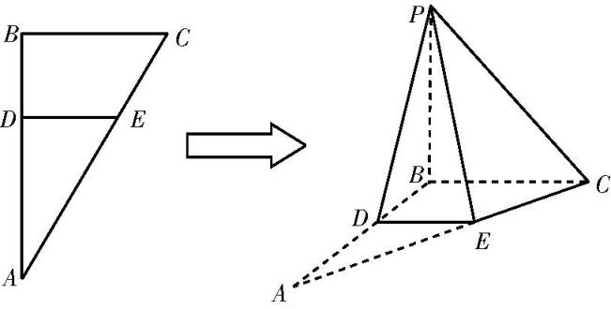

图8*-*4*-*10

(1)证明:*DB*⊥平面*PBC*;

(2)若*PB=BC= $\sqrt{3}$*,*PC= $\sqrt{6}$*,求二面角*D-PE-C*的正弦值*.*

6*.*[2017长春第四次质量监测,19]如图8*-*4*-*11,四棱柱*ABCD-A*1*B*1*C*1*D*1中,底面*ABCD*为菱形,*AA*1⊥平面*ABCD*,*E*为*B*1*D*的中点*.*

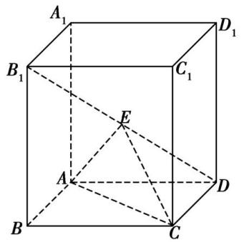

图8*-*4*-*11

(1)证明:平面*ACE*⊥平面*ABCD*;

(2)若二面角*D-AE-C*为60*°*,*AA*1*=AB=*1,求三棱锥*C-ADE*的体积*.*

7*.*[2017南昌市三模,19]如图8*-*4*-*12,四棱锥*P-ABCD*的底面*ABCD*为平行四边形,平面*PAB*⊥平面*ABCD*,*PB=PC*,∠*ABC=*45*°*,点*E*是线段*PA*上靠近点*A*的三等分点*.*

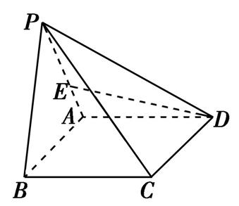

图8*-*4*-*12

(1)求证:*AB*⊥*PC*;

(2)若△*PAB*是边长为2的等边三角形,求直线*DE*与平面*PBC*所成角的正弦值*.*

**答案**

id:2147498402;FounderCES

1*.*C由正方体的性质,得*A*1*B*1⊥*BC*1,*B*1*C*⊥*BC*1,所以*BC*1⊥平面*A*1*B*1*CD*,又*A*1*E*⊂平面*A*1*B*1*CD*,所以*A*1*E*⊥*BC*1,故选C*.*

2*.*D由于*m*,*n*为异面直线,*m*⊥平面*α*,*n*⊥平面*β*,则平面*α*与平面*β*必相交,但未必垂直,且交线垂直于直线*m*,*n*,又直线*l*满足*l*⊥*m*,*l*⊥*n*,则交线平行于*l*,故选D*.*

3*.*(Ⅰ)因为*PA*⊥*AB*,*PA*⊥*BC*,且*AB*∩*BC=B*,*AB*⊂平面*ABC*,*BC*⊂平面*ABC*,所以*PA*⊥平面*ABC.*

又因为*BD*⊂平面*ABC*,所以*PA*⊥*BD.*

(Ⅱ)因为*AB=BC*,*D*为*AC*的中点,所以*BD*⊥*AC.*

由(Ⅰ)知,*PA*⊥*BD*,且*PA*∩*AC=A*,*AC*⊂平面*PAC*,*PA*⊂平面*PAC*,所以*BD*⊥平面*PAC.*

又*BD*⊂平面*BDE*,所以平面*BDE*⊥平面*PAC.*

(Ⅲ)因为*PA*∥平面*BDE*,*PA*⊂平面*PAC*,平面*PAC*∩平面*BDE=DE*,所以*PA*∥*DE.*

因为*D*为*AC*的中点,所以*DE= $\frac{1}{2}$ PA=*1,*BD=DC= $\sqrt{2}$.*

由(Ⅰ)知,*PA*⊥平面*ABC*,所以*DE*⊥平面*ABC.*

所以三棱锥*E-BCD*的体积*V= $\frac{1}{6}$ BD*·*DC*·*DE= $\frac{1}{3}$.*

4*.*(1)由题意可得△*ABD*≌△*CBD*,从而*AD=DC.*

又△*ACD*是直角三角形,所以∠*ADC=*90*°.*

取*AC*的中点*O*,连接*DO*,*BO*,则*DO*⊥*AC*,*DO=AO.*

又由于△*ABC*是正三角形,故*BO*⊥*AC.*

所以∠*DOB*为二面角*D-AC-B*的平面角*.*

在Rt△*AOB*中,*BO*2*+AO*2*=AB*2*.*

又*AB=BD*,所以*BO*2*+DO*2*=BO*2*+AO*2*=AB*2*=BD*2,故∠*DOB=*90*°.*

所以平面*ACD*⊥平面*ABC.*

(2)由题意及(1)知,*OA*,*OB*,*OD*两两垂直*.*以*O*为坐标原点, $\vec{OA}$ 的方向为*x*轴正方向,*||*为单位长,建立如图D 8*-*4*-*5所示的空间直角坐标系*O-xyz*,则*A*(1,0,0), *B*(0, $\sqrt{3}$,0),*C*(*-*1,0,0), *D*(0,0,1)*.*

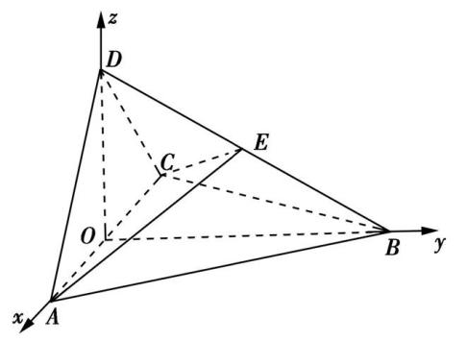

图D 8*-*4*-*5

由题意知,四面体*ABCE*的体积为四面体*ABCD*的体积的 $\frac{1}{2}$,从而*E*到平面*ABC*的距离为*D*到平面*ABC*的距离的 $\frac{1}{2}$,即*E*为*DB*的中点,得*E*(0, $\frac{\sqrt{3}}{2}$, $\frac{1}{2}$)*.*故 $\vec{AD}$*=*(*-*1,0,1), $\vec{AC}$*=*(*-*2,0,0), $\vec{AE}$*=*(*-*1, $\frac{\sqrt{3}}{2}$, $\frac{1}{2}$)*.*

设***n****=*(*x*,*y*,*z*)是平面*DAE*的法向量,则 $\left\{\begin{matrix}n\text{·}\vec{AD}=0\text{,} \\ n\text{·}\vec{AE}=0\text{,}\end{matrix}\right.$

即 $\left\{\begin{matrix}\text{-}x+z=0\text{,} \\ \text{-}x+\frac{\sqrt{3}}{2}y+\frac{1}{2}z=0\text{.}\end{matrix}\right.$

可取***n****=*(1, $\frac{\sqrt{3}}{3}$,1)*.*

设***m***是平面*AEC*的法向量,则 $\left\{\begin{matrix}m\text{·}\vec{AC}=0\text{,} \\ m\text{·}\vec{AE}=0\text{.}\end{matrix}\right.$

同理可取***m****=*(0,*-*1, $\sqrt{3}$)*.*

则cos*<****n*,*m****>= $\frac{n\text{·}m}{\text{|}n\text{||}m\text{|}}$ = $\frac{\sqrt{7}}{7}$.*

由图可知,二面角*D-AE-C*为锐角,

所以二面角*D-AE-C*的余弦值为 $\frac{\sqrt{7}}{7}$*.*

5*.*(Ⅰ)由已知得*AC*⊥*BD*,*AD=CD.*

又由*AE=CF*得 $\frac{AE}{AD}$*= $\frac{CF}{CD}$*,故*AC*∥*EF.*

因此*EF*⊥*HD*,从而*EF*⊥*D'H.*

由*AB=*5,*AC=*6得*DO=BO= $\sqrt{AB^{2}\text{-}AO^{2}}$ =*4*.*

由*EF*∥*AC*得 $\frac{OH}{DO}$*= $\frac{AE}{AD}$ = $\frac{1}{4}$.*

所以*OH=*1,*D'H=DH=*3*.*

于是*D'H*2*+OH*2*=*32*+*12*=*10*=D'O*2,故*D'H*⊥*OH.*

又*D'H*⊥*EF*,而*OH*∩*EF=H*,所以*D'H*⊥平面*ABCD.*

(Ⅱ)如图D 8*-*4*-*6,以*H*为坐标原点, $\vec{HF}$ 的方向为*x*轴正方向, $\vec{HD}$ 的方向为*y*轴正方向, $\vec{HD\text{'}}$ 的方向为*z*轴正方向,建立空间直角坐标系*H-xyz.*

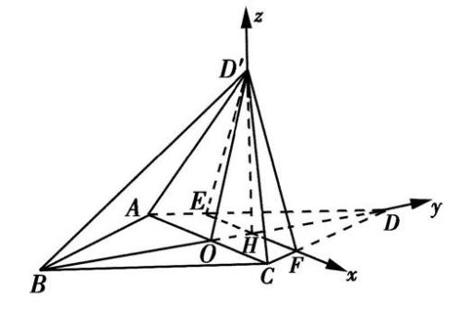

图D 8*-*4*-*6

则*H*(0,0,0),*A*(*-*3,*-*1,0),*B*(0,*-*5,0),*C*(3,*-*1,0),*D'*(0,0,3),

$\vec{AB}$*=*(3,*-*4,0), $\vec{AC}$*=*(6,0,0), $\vec{AD\text{'}}$*=*(3,1,3)*.*

设***m****=*(*x*1,*y*1,*z*1)是平面*ABD'*的法向量,则

即

所以可取***m****=*(4,3,*-*5)*.*

设***n****=*(*x*2,*y*2,*z*2)是平面*ACD'*的法向量,则

$\left\{\begin{matrix}n\text{·}\vec{AC}=0\text{,} \\ n\text{·}\vec{AD\text{'}}=0\text{,}\end{matrix}\right.$ 即 $\left\{\begin{matrix}6x_{2}=0\text{,} \\ 3x_{2}+y_{2}+3z_{2}=0\text{,}\end{matrix}\right.$

所以可取***n****=*(0,*-*3,1)*.*

于是cos*<****m*,*n****>= $\frac{m\text{·}n}{\text{|}m\text{||}n\text{|}}$ = $\frac{\text{-}14}{\sqrt{50}×\sqrt{10}}$ =- $\frac{7\sqrt{5}}{25}$*,

sin*<****m*,*n****>= $\frac{2\sqrt{95}}{25}$.*

因此二面角*B-D'A-C*的正弦值是 $\frac{2\sqrt{95}}{25}$*.*

6*.*(Ⅰ)因为*PD*⊥底面*ABCD*,所以*PD*⊥*BC.*

由底面*ABCD*为长方形,可知*BC*⊥*CD*,而*PD*∩*CD=D*,

所以*BC*⊥平面*PCD.*因为*DE*⊂平面*PCD*,所以*BC*⊥*DE.*

因为*PD=CD*,点*E*是*PC*的中点,所以*DE*⊥*PC.*

而*PC*∩*BC=C*,所以*DE*⊥平面*PBC.*

由*BC*⊥平面*PCD*,*DE*⊥平面*PBC*,可知四面体*EBCD*的四个面都是直角三角形,即四面体*EBCD*是一个鳖臑,其四个面的直角分别是∠*BCD*,∠*BCE*,∠*DEC*,∠*DEB.*

(Ⅱ)由已知,知*PD*是阳马*P-ABCD*的高,所以*V*1*=S*长方形*ABCD*·*PD= $\frac{1}{3}$ BC*·*CD*·*PD*;

由(Ⅰ)知,*DE*是鳖臑*D-BCE*的高,*BC*⊥*CE*,

所以*V*2*=S*△*BCE*·*DE= $\frac{1}{6}$ BC*·*CE*·*DE.*

在Rt△*PDC*中,因为*PD=CD*,点*E*是*PC*的中点,所以*DE=CE= $\frac{\sqrt{2}}{2}$ CD*,

于是 $\frac{V_{1}}{V_{2}}$*= $\frac{\frac{1}{3}BC\text{·}CD\text{·}PD}{\frac{1}{6}BC\text{·}CE\text{·}DE}$ = $\frac{2CD\text{·}PD}{CE\text{·}DE}$ =*4*.*

7*.*(Ⅰ)取*AB*的中点*O*,连接*OC*,*OA*1,*A*1*B.*

因为*CA=CB*,所以*OC*⊥*AB.*

由于*AB=AA*1,∠*BAA*1*=*60*°*,故△*AA*1*B*为等边三角形,所以*OA*1⊥*AB.*

因为*OC*∩*OA*1*=O*,所以*AB*⊥平面*OA*1*C.*

又*A*1*C*⊂平面*OA*1*C*,故*AB*⊥*A*1*C.*

(Ⅱ)由(Ⅰ)知*OC*⊥*AB*,*OA*1⊥*AB.*

又平面*ABC*⊥平面*AA*1*B*1*B*,交线为*AB*,所以*OC*⊥平面*AA*1*B*1*B*,故*OA*,*OA*1,*OC*两两相互垂直*.*

以*O*为坐标原点, $\vec{OA}$ 的方向为*x*轴的正方向,*||*为单位长,建立如图D 8*-*4*-*7所示的空间直角坐标系*O-xyz.*

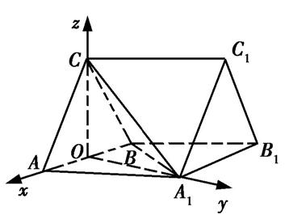

图D 8*-*4*-*7

由题意知*A*(1,0,0),*A*1(0,,0),*C*(0,0,),*B*(*-*1,0,0)*.*

则*=*(1,0, $\sqrt{3}$), $\vec{BB_{1}}$*= $\vec{AA_{1}}$ =*(*-*1, $\sqrt{3}$,0),*=*(0,*-*,)*.*

设***n****=*(*x*,*y*,*z*)是平面*BB*1*C*1*C*的法向量,

则即可取***n****=*(,1,*-*1)*.*

故cos*<****n***,*>==-.*

所以*A*1*C*与平面*BB*1*C*1*C*所成角的正弦值为*.*

id:2147498430;FounderCES

**A组基础题**

1*.*B如图D 8*-*4*-*8,对于选项A,取*PB*的中点*O*,连接*AO*,*CO.*

∵在四棱锥*P-ABCD*中,△*PAB*与△*PBC*是正三角形,平面*PAB*⊥平面*PBC*,∴*AO*⊥*PB*,*CO*⊥*PB*,

∵*AO*∩*CO=O*,∴*PB*⊥平面*AOC*,

∵*AC*⊂平面*AOC*,∴*PB*⊥*AC*,故选项A正确;

对于选项B,设*AC*与*BD*交于点*M*,易知*M*为*AC*的中点,若*PD*⊥平面*ABCD*,则*PD*⊥*BD*,由已知条件知点*D*满足*AC*⊥*BD*且位于*BM*的延长线上,∴点*D*的位置不确定,∴*PD*与*BD*不一定垂直,∴*PD*⊥平面*ABCD*不一定成立,故选项B不正确;

对于选项C,∵*AC*⊥*PB*,*AC*⊥*BD*,*PB*∩*BD=B*,∴*AC*⊥平面*PBD*,

∵*PD*⊂平面*PBD*,∴*AC*⊥*PD*,故选项C正确;

对于选项D,∵*AC*⊥平面*PBD*,*AC*⊂平面*ABCD*,

∴平面*PBD*⊥平面*ABCD*,故选项D正确*.*选B*.*

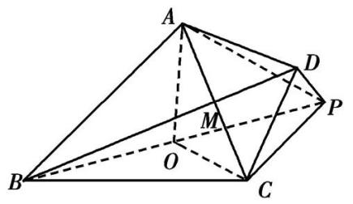

图D 8*-*4*-*8

2*.*①③④根据折叠前*AB*⊥*BE*,*AD*⊥*DF*可得折叠后*AH*⊥*HE*,*AH*⊥*HF*,可得*AH*⊥平面*EFH*,即②正确;∵过点*A*只有一条直线与平面*EFH*垂直,∴①不正确;∵*AG*⊥*EF*,*AH*⊥*EF*,∴*EF*⊥平面*HAG*,∴平面*HAG*⊥平面*AEF*,过*H*作直线垂直于平面*AEF*,该直线一定在平面*HAG*内,∴③不正确;∵*HG*不垂直*AG*,∴*HG*⊥平面*AEF*不正确,④不正确,综上,说法错误的是①③④*.*

3*.*(1)因为四边形*ABCD*是菱形,∠*ABC=*60*°*,

所以*AB=AD=AC=*2,

在△*AA*1*B*中,

由*A+AB*2*=A*1*B*2,知*AA*1⊥*AB*,

同理*AA*1⊥*AD*,又*AB*∩*AD=A*,

所以*AA*1⊥平面*ABCD.*

1. 当*=*1时,*A*1*B*∥平面*EAC.*证明如下:如图D 8*-*4*-*9,连接*BD*交*AC*于点*O*,

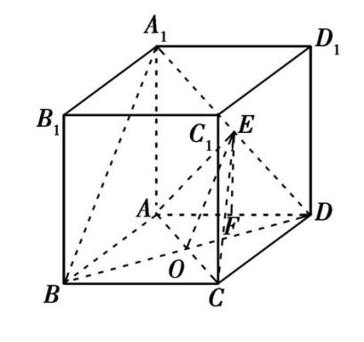

图D 8*-*4*-*9

当 $\frac{A_{1}E}{ED}$*=*1,即点*E*为*A*1*D*的中点时,连接*OE*,则*OE*∥*A*1*B*,又*A*1*B*⊄平面*EAC*,所以*A*1*B*∥平面*EAC.*

直线*A*1*B*与平面*EAC*之间的距离等于点*A*1到平面*EAC*的距离,因为*E*为*A*1*D*的中点,所以点*A*1到平面*EAC*的距离等于点*D*到平面*EAC*的距离,*VD-EAC=VE-ACD* ,设*AD*的中点为*F*,连接*EF*,则*EF*∥*AA*1,且*EF=*1,所以*EF*⊥平面*ACD*,又△*ACD*为边长为2的等边三角形,所以可求得*S*△*ACD=*,所以*VE-ACD=×*1*× $\sqrt{3}$ = $\frac{\sqrt{3}}{3}$.*

又*AE= $\sqrt{2}$*,*AC=*2,*CE= $\sqrt{EF^{2}+CF^{2}}$ =*2,所以*S*△*EAC=*,所以 $\frac{1}{3}$*S*△*EAC*·*d= $\frac{\sqrt{3}}{3}$*(*d*表示点*D*到平面*EAC*的距离),解得*d=*,所以直线*A*1*B*与平面*EAC*之间的距离为 $\frac{2\sqrt{21}}{7}$*.*

4*.*(1)∵平面*ADEF*⊥平面*ABCD*,

平面*ADEF*∩平面*ABCD=AD*,*ED*⊥*AD*,*ED*⊂平面*ADEF*,

∴*ED*⊥平面*ABCD*,

∵*AB*⊂平面*ABCD*,∴*AB*⊥*ED*,

设*AD=*2*a*,则*AB=a*,又∠*BAD=*60*°*,∴*AB*⊥*BD.*

又*BD*∩*ED=D*,*BD*⊂平面*EBD*,*ED*⊂平面*EBD*,

∴*AB*⊥平面*EBD*,

又*AB*⊂平面*ABE*,∴平面*ABE*⊥平面*EBD.*

(2)由(1)得*AD*⊥*DE*,*AB*⊥*BE*,

∴三棱锥*A-BDE*的外接球的球心为线段*AE*的中点*.*

∴·π·()3*=*,解得*AE=*2,则*AD=ED=*2,*AB=AF=*1,

∴*VA-BEF=VB-AEF=××*1*×*2*× $\frac{\sqrt{3}}{2}$ = $\frac{\sqrt{3}}{6}$.*

**B组提升题**

5*.*(1)在Rt△*ABC*中, 设*AB=*3,

∵*AD=*2*DB*,*PB= $\sqrt{3}$ DB*,

∴*PD=AD=*2,*DB=*1,*PB=*,

∴*PD*2*=DB*2*+PB*2,

∴*DB*⊥*PB.*

在Rt△*ABC*中, *AB*⊥*BC*,

∵*PB*∩*BC=B*,*PB*⊂平面*PBC*,*BC*⊂平面*PBC*,

∴*DB*⊥平面*PBC.*

(2)∵*PB=BC= $\sqrt{3}$*,*PC= $\sqrt{6}$*,

∴*PB*⊥*BC.*

由(1)知,*DB*⊥平面*PBC*, 以*B*为坐标原点, 建立如图D 8*-*4*-*10所示的平面直角坐标系*B-xyz*,

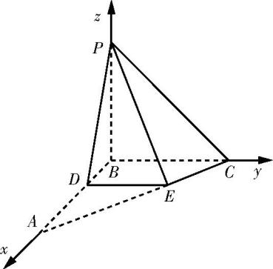

图D 8*-*4*-*10

则*P*(0,0, $\sqrt{3}$),*D*(1,0,0),*C*(0, $\sqrt{3}$,0),*E*(1, $\frac{2\sqrt{3}}{3}$,0), $\vec{DP}$*=*(*-*1,0, $\sqrt{3}$), $\vec{DE}$*=*(0, $\frac{2\sqrt{3}}{3}$,0)*.*

设***m****=*(*x*,*y*,*z*)是平面*PDE*的法向量,则 $\left\{\begin{matrix}m\text{·}\vec{DP}=0\text{,} \\ m\text{·}\vec{DE}=0\text{.}\end{matrix}\right.$

即 $\left\{\begin{matrix}\text{-}x+\sqrt{3}z=0\text{,} \\ \frac{2\sqrt{3}}{3}y=0\text{,}\end{matrix}\right.$

可取***m****=*($\sqrt{3}$,0,1)*.*

同理,可知平面*PEC*的一个法向量***n****=*($\sqrt{3}$,3,3)*.*

则*|*cos *<****m*,*n****>|==.*

设二面角*D-PE-C*的平面角为*θ*,由图可知*θ*为钝角,即cos *θ=- $\frac{\sqrt{21}}{7}$*,

∴sin *θ= $\frac{2\sqrt{7}}{7}$*,即二面角*D-PE-C*的正弦值为 $\frac{2\sqrt{7}}{7}$*.*

6*.*(1)连接*BD*,设*AC*与*BD*的交点为*F*,连接*EF*,

因为*E*为*B*1*D*的中点,*F*为*BD*的中点,所以*EF*∥*BB*1,所以*EF*⊥平面*ABCD*,

因为*EF*⊂平面*ACE*,

所以平面*ACE*⊥平面*ABCD.*

(2)由于四边形*ABCD*为菱形,

所以以*F*为坐标原点,以 $\vec{FC}$, $\vec{FD}$, $\vec{FE}$ 的方向分别为*x*轴,*y*轴,*z*轴的正方向,建立空间直角坐标系(图略),

设*FA=a*(*a>*0),*FD=b*(*b>*0),有*a*2*+b*2*=*1*①*,

*A*(*-a*,0,0),*C*(*a*,0,0),*D*(0,*b*,0),*E*(0,0, $\frac{1}{2}$),则 $\vec{AE}$*=*(*a*,0, $\frac{1}{2}$), $\vec{AD}$*=*(*a*,*b*,0),

设平面*ADE*的法向量为***n***1*=*(*x*,*y*,*z*),则令*x=b*,则*y=-a*,*z=-*2*ab*,所以***n***1*=*(*b*,*-a*,*-*2*ab*)为平面*ADE*的一个法向量,易知平面*ACE*的一个法向量为***n***2*=*(0,1,0),

由题意知cos 60*°=|*cos*<****n*1,*n***2*>|==　②*,

联立①②可解得*a=b= $\frac{\sqrt{2}}{2}$*,

所以菱形*ABCD*为正方形,

所以三棱锥*C-ADE*的体积*V= $\frac{1}{3}$ × $\frac{1}{2}$ ×AD×CD×EF= $\frac{1}{12}$.*

7*.*(1)作*PO*⊥*AB*于点*O　①*,连接*OC*,

∵平面*PAB*⊥平面*ABCD*,且平面*PAB*∩平面*ABCD=AB*,

∴*PO*⊥平面*ABCD.*

∵*PB=PC*,∴△*POB*≌△*POC*,∴*OB=OC*,

又∠*ABC=*45*°*,∴*OC*⊥*AB　②.*

由*①②*及*PO*∩*CO=O*,*PO*⊂平面*POC*,*OC*⊂平面*POC*,得*AB*⊥平面*POC*,

∵*PC*⊂平面*POC*,∴*AB*⊥*PC.*

(2)∵△*PAB*是边长为2的等边三角形,

∴*PO= $\sqrt{3}$*,*OA=OB=OC=*1,建立如图D 8*-*4*-*11所示的空间直角坐标系,则*P*(0,0, $\sqrt{3}$),*B*(1,0,0),*C*(0,1,0),*A*(*-*1,0,0),

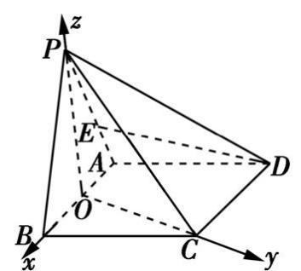

图D 8*-*4*-*11

$\vec{PB}$*=*(1,0,*- $\sqrt{3}$*), $\vec{BC}$*=*(*-*1,1,0),

设平面*PBC*的法向量为***n****=*(*x*,*y*,*z*),

则 $\left\{\begin{matrix}n\text{·}\vec{PB}=x\text{-}\sqrt{3}z=0\text{,} \\ n\text{·}\vec{BC}=\text{-}x+y=0\text{,}\end{matrix}\right.$ 令*x= $\sqrt{3}$*,则***n****=*($\sqrt{3}$, $\sqrt{3}$,1)为平面*PBC*的一个法向量*.*

$\vec{AP}$*=*(1,0, $\sqrt{3}$), $\vec{AE}$*= $\frac{1}{3}\vec{AP}$ =*($\frac{1}{3}$,0, $\frac{\sqrt{3}}{3}$), $\vec{CB}$*= $\vec{DA}$ =*(1,*-*1,0),

$\vec{DE}$*= $\vec{DA}$ + $\vec{AE}$ =*($\frac{4}{3}$,*-*1, $\frac{\sqrt{3}}{3}$),

设*DE*与平面*PBC*所成的角为*θ*,

则sin *θ=|*cos*<n*,*>|===*,

∴直线*DE*与平面*PBC*所成角的正弦值为 $\frac{\sqrt{3}}{7}$*.*